Průvodní zpráva:

Dendrologický průzkum byl prováděn ve vegetačním období roku 2014 v měsíci červnu za plného olistění dřevin, revidován v zimních měsících roku 2017 v období vegetačního klidu. Byl hodnocen stav veškerých stromů a keřů rostoucích na pozemcích přiléhajících ke kruhové křižovatce ulic Nádražní, Bezručova, Palackého v Turnově.
V dendrologickém průzkumu byly zhodnoceny obvyklé biometrické údaje dřevin, dále byla pořízena fotodokumentace stávajících dřevin a to především dřevin s určitým defektem. Všechny tyto údaje jsou přehledně uspořádány v přiložených tabulkách a zpracované fotodokumentaci.
Dřeviny byly zakresleny do mapy dendrologického průzkumu dle předaných katastrálních podkladů se zaměřením dřevin, mapa dendrologického průzkumu byla vytištěna v měřítku 1:300.
U všech dřevin byly změřeny a určeny základní parametry, které byly následně zapsány do tabulky:
- Číslo dřeviny v tabulce a mapě dendrologického průzkumu
- Latinský název dřeviny (rod, druh )
- Obvod kmene ve výčetní výši (cm)
- Výška dřeviny (m)
- Výška nasazení koruny m)
- Šířka koruny (m)
- Zdravotní stav (dle přiložené stupnice)
- Vitalita (dle přiložené stupnice)
- Sadovnická hodnota (dle přiložené stupnice)
- Návrh opatření
- Poznámka - hodnocení aktuálního stavu dřeviny, popis defektů

Hlavní část hodnocené zeleně v ploše tvoří neperspektivní porosty Rosa rugosa. Růže jsou esteticky poměrně nevzhledné, drží se v nich odpadky, místy zhoršují přehlednost křižovatky a to zejména co se chodců týče. V trojúhelníku mimo křižovatku jsou jediné perspektivní exempláře stromů v řešeném prostoru - Acer platanoides ´Globosum´. Celkem bylo v ploše hodnoceno 14 kusů stromů, keřů, případně keřových skupin.

Pozemky na kterých se hodnocené dřeviny nacházejí:
pozemek parcelní číslo 1872/5, 1872/8, 2600/159, 184, 192, 193, 194, 196 a 197, 2623/1 a 2, 2626/1, 2 a 3, 2628/1, 2633/4, 2686/4 a 7, 3881/15 a 23 v katastrálním území Turnov.

Stupnice hodnocených faktorů:
Zdravotní stav:
Zdravotní stav je jedním z faktorů, který musí být brán v úvahu při jakémkoliv hodnocení stromů v zahradní a krajinářské tvorbě. Vyjadřuje se buď samostatně, nebo je součástí syntetických ukazatelů jako je například sadovnická hodnota. Životaschopnost dřevin je závislá na jejich stáří a je ovlivněna jak genetickou výbavou, tak biotickými, abiotickými i entropickými faktory prostředí. Zdravotní stav stromu hodnotí strom z hlediska narušení jeho kořenového systému, kmene a větví. Jako narušení se chápe především přítomnost růstových defektů ( například tlakových vidlic), zjištěná mechanická poškození ( rány, stržená kůra apod.) a napadení patogenními organismy ( především dřevokaznými houbami. Do hodnocení se nezařazuje vliv nevhodného ořezu, který se případně hodnotí zvlášť.

Stupně zdravotního stavu:
1 – výborný zdravotní stav – stromy bez poškození, případně jen s nepatrnými odchylkami od normálu, s dlouhodobým předpokladem zachování tohoto stavu. Na dřevině se mohou vyskytovat defekty malého rozsahu bez vlivu na stabilitu nosných prvků.
2 – dobrý zdravotní stav – stromy jen velmi mírně poškozené, respektive vykazující drobné odchylky od normálu. Na dřevině se nevyskytuje narušení zásadnějšího charakteru.
3 – mírně zhoršený zdravotní stav – stromy poškozené, respektive vykazující odchylky od normálu, jejich existence však není bezprostředně ohrožena. Na dřevině se objevuje souběh defektů který v některých případech vyžaduje stabilizační zásah, u těchto dřevin lze očekávat alespoň střednědobou existenci.
4 – silně narušený zdravotní stav – stromy silně poškozené, respektive vykazující velmi silné odchylky od normálu, jejich existence je ohrožena bezprostředně, nebo během poměrně krátkého období, možnost stabilizace je velmi nízká, perspektiva růstu a vývoje je zkrácená.
5 – velmi špatný zdravotní stav – stromy odumřelé nebo téměř odumřelé, nebo v takovém stavu, že jejich perspektiva je pouze krátkodobá, v některých případech se jedná a havarijní dřeviny, svou přítomností narušující bezpečný provoz v jejich okolí.
Pojem vitalita:
Vitalita, nebo-li životaschopnost je jedním z faktorů, který musí být brán v úvahu při jakémkoliv hodnocení stromů v zahradní a krajinářské tvorbě. Vyjadřuje se buď samostatně, nebo je součástí syntetických ukazatelů jako je například sadovnická hodnota. Životaschopnost dřevin je závislá na jejich stáří a je ovlivněna jak genetickou výbavou, tak biotickými, abiotickými i entropickými faktory prostředí. Vitalita dřevin, především pak stromů má dva aspekty a to fyziologický a biomechanický. Fyziologickým poškozením dřeviny je například poškození chorobou nebo škůdcem, nebo například velmi nízká produkce asimilátů, která nestačí pokrýt potřeby jedince. K biomechanickým nebo-li statickým poškozením dřevin patří například zlom nebo vývrat.
Projevem vitality dřeviny je především:
Výkonnost (růst, vývoj, rozmnožování a šíření určitého jedince)
Přizpůsobivost vnějšímu prostředí
Odolnost vůči chorobám a škůdcům
Regenerační schopnost
Zdravotní stav – vyjadřuje se jako odchylka od normálního stavu
Některé projevy nebo ukazatele vitality je možno kvantifikovat (například ztráta olistění) nebo poměrně přesně charakterizovat (například charakter zavětvení) a ze stupně poškození těchto faktorů lze poměrně přesně určit stupeň vitality. Z praktického hlediska velmi důležité zjišťovat tendenci ve vývoji vitality v časových odstupech, čímž se vypovídací hodnota těchto údajů výrazně zvětšuje.

Stupně vitality:
1 - optimální vitalita – stromy bez poškození, jen s nepatrnými odchylkami od normálu,
s dlouhodobým předpokladem zachování tohoto stavu
2 – mírně snížená vitalita – stromy mírně poškozené, respektive vykazující odchylky od normálu. Některé mírné odchylky od normálu, dle kterých se posuzuje fyziologická vitalita, nemusí vždy znamenat její skutečný pokles. Týká se to především listové plochy, jejíž mírně zmenšení, určitá změna barvy atd. mohou být přechodnou záležitostí vyvolanou například suchým rokem, pozdními mrazíky nebo silnou plodností.
3 – středně snížená vitalita – stromy výrazně poškozené, respektive vykazující výrazné odchylky od normálu, jejichž existence není bezprostředně ohrožena. Fyziologická složka vitality se ještě může u mladších a středně starých stromů ve větším nebo menším rozsahu zlepšit, pokud se podstatně omezí nebo zcela odstraní vnější negativní vlivu, za těchto podmínek u nich lze očekávat alespoň střednědobou existenci.
4 – silně snížená vitalita – stromy silně poškozené, respektive vykazující velmi silné odchylky od normálu, jejich existence je ohrožena bezprostředně, nebo během poměrně krátkého období
5 – žádná vitalita – stromy prakticky bez projevů fyziologické vitality, odumřelé nebo téměř odumřelé, vyvrácené nebo zlomené

Sadovnická hodnota
Sadovnické ohodnocení podle stupnice 1 -5. Hodnotí se zdravotní stav dřeviny ( stav kmene, stav koruny), její vitalita a stabilita, stav okolního prostředí, kvalita dřeviny a její umístění vzhledem ke kompozičnímu záměru, celkový vzhled dřeviny.
Stupnice sadovnické hodnoty:
1 – Nejvyšší možné hodnocení. Dřeviny absolutně zdravé, typického habitu a vzhledu, plně zavětvené dřeviny s dlouhodobým výhledem další existence. Většinou se jedná o soliterní jedince, či dřeviny dobře vyvinuté v podrostu či skupině. V kompozici jsou tyto dřeviny umístěny příznivě a je nezbytně nutné počítat s jejich zachováním a využitím v řešeném prostoru a území
2 – Dřeviny zdravé, dobře vyvinuté, typického tvaru, jen nevýrazně narušené s výrazným předpokladem dlouhodobého vývoje. V případě menšího narušení by neměl být poškozen jejich kmen ani narušen tvar koruny. Neúplné zavětvení nesmí být omezením schopnosti dalšího vývoje. Sadovnicky se jedná o dřeviny s důležitou funkcí, nemělo by dojít k jejich likvidaci ( pouze v nezbytně nutných případech), měly by být zahrnuty do kompozice řešeného území.
3 - Dřeviny zdravé, jen nepodstatně poškozené, tvarově se mohou lišit od příslušného typu, mohou být od spodu výrazně odvětvené ( za předpokladu dobrého obrůstání, nebo v případě, že holé kmeny nejsou závadou vzhledu), mladé dřeviny dosud nedostatečně vyvinuté, vždy s dlouhodobým výhledem existence. Podle kompozičních záměrů a potřeb lze tyto dřeviny ponechat nebo odstranit. Dendrologicky hodnotné, ale poškozené jedince je třeba ponechat na dožití.
4 – Dřeviny značně poškozené, deformované, vysoko vyvětvené ( bez předpokladu dobrého obrůstání), velmi staré, málo vitální, výrazně prosychající, nebo lišící se od typického druhu, s omezeným předpokladem dalšího vývoje, i nově dosazené nekvalitní stromy s nedostatečně zapěstovanou nebo téměř žádnou korunou, bez perspektivy dalšího dlouhodobějšího zachování. Jedná se o dřeviny nevyhovující, s určením k okamžitému nebo postupnému odstranění, podle kompozičního záměru a zejména postupu obnovy.
5 – Dřeviny zdravotně i vzhledově velmi poškozené, ohrožující ostatní, odumírající, hrozící zřícením, předpoklady jejich další existence jsou minimální. Tyto dřeviny jsou určeny k okamžité likvidaci, v obnovené kompozici se s nimi neuvažuje.

Popis některých defektů uváděných v tabulkové části dendrologického průzkumu:
Defektní větvení stromu
Vývoj stonků v přírodě neprobíhá vždy podle výše popsaných pravidel. Poměrně často dochází ke vzniku chybných větvení, která mohou mít v průběhu času značný vliv především na stabilitu koruny. Tato nestabilní větvení ohrožující bezpečnost provozu. můžeme (zvláště u mladých jedinců během několika prvních let po výsadbě na trvalé stanoviště) řezem poměrně snadno eliminovat.
K defektům větvení náleží zejména:
- tlakové větvení.
- kodominantní výhony.
- mechanicky poraněná větvení.
Tlakové větvení
Jedná se o případy, kdy kambium v místě větevního nasazení z důvodu nedostatku místa není schopné vytlačit lýko do korního hřebínku. Toto lýko a nad ním ležící kůra následně vrůstají mezi obě vrstvy dřeva - dřevo kmene a dřevo větve. Důsledkem je, že větev není spolehlivě spojená s kmenem. Strom se pokouší o stabilizaci těchto větví kompenzačním růstem po stranách větvení. Dochází tak ke vzniku typické boule po stranách takovéhoto větvení.
Nebezpečí tohoto defektu spočívá v tom, že k jeho vlastnímu projevu - k rozlomení větvení - dochází často až po mnoha letech od jeho vzniku. Pokud nedojde k oddělení takto chybně se větvící větve co nejdříve po jejím vzniku, není možné ji následně žádným způsobem ošetřit bez vzniku rozsáhlého poranění. Jediným způsobem, jak zamezit jejímu odlomení ve vyšším věku, je založení bezpečnostní vazby, tím jsou ovšem řešeny pouze následky, nikoli příčina Jedinou možností, jak vývoji takových větvení zamezit, je pravidelně se opakující výchovný a zdravotní řez a pravidelná kontrola vyvíjejících se korun.
Tlaková větvení mohou vznikat z několika důvodů:
- Genetické vlohy - týká se to některých taxonů s úzkým, sloupovitým vzrůstem, ale velmi často tlakové větvení vytvářejí i některé přeslenitě se větvící lípy (např. lípa stříbrná) s většinovým podílem tohoto typu větvení v koruně. Geneticky daná tvorba tlakových větvení je důvodem pouze nepatrného procenta řešených případů.
- Nedostatek místa ve větvení - tento případ se týká většinou solitérně rostoucích stromů postrádajících náležitou péči. Dostatečně osvětlené větve se vyvíjejí a tloustnout v malých odstupech, přičemž k vývoji chybného větvení může v těchto podmínkách dojít výhradně vlivem nedostatku prostoru pro tloušťkový růst.
- Potlačení apiká1ní kontroly - tvar koruny především mladých stromů je výrazně formovaný existencí a růstem vrcholového (terminálního) výhonu. Pokud dojde k jeho poškození či odstranění, je narušená rovnováha fytohormonů (snížení podílu auxinů) a může dojít k poruchám růstu. Nejčastější poruchou je, že postranní větve ztrácejí svůj plagiotropní vzrůst a začínají se napřimovat do role vrcholového výhonu. V důsledku zmenšování úhlu větevního nasazení pak může lehce dojít ke vzniku tlakových větvení.
Defektní větvení, tzv. tlaková vidlice, tlakové větvení
Tlaková vidlice je častý růstový defekt. Jedná se o úzké větvení, v němž není prostor pro vytváření pevného propojení větví. Kůra, která je v normálním případě vytlačována mimo větvení a vytváří typický hřebínek, v případě tlakové vidlice zarůstá mezi větvemi, resp. větví a kmenem. Obě části vidlice jsou od sebe odděleny a nedochází k vytváření společného letokruhu:" Plocha, která zajišťuje spojení obou částí vidlice, je tak zmenšena. Tím je také k dispozici menší množství chemických vazeb pro přenos napětí a klesá pevnost spojení. Strom reaguje na tento stav tvorbou rozšířených ploch po stranách vidlice, které vytvářejí typický tvar připomínající uši. Touto rozšířenou plochou se strom snaží kompenzovat nedostatek plochy k propojení uvnitř.
Dalším radiálním růstem výhonů dochází uvnitř vidlice ke zvyšování tlakového napětí (odtud termín tlaková vidlice). Spoj je tím destabilizován a stoupá pravděpodobnost jeho selhání. Opakem je vidlice tahová, která je považována za bezpečný typ větvení.
Jedinou možností ochrany je udržování habitu stromu řezem, tedy včasné odstraňování kodominantních výhonů a úzkých větvení. Vznik tlakových vidlic je také vázán na taxon, některé jsou k jejich tvorbě náchylnější - zejména sloupovité kultivary (Populus nigra 'ltalica'), častý je výskyt tlakových vidlic např. u lip (především Tilia tomentosa).
Dutiny
Dutiny vznikají jako následek rozkladu dřeva v důsledku činnosti dřevokazných hub. Vliv dutiny na mechanické chování stromu se liší podle jejího rozsahu a lokalizace.
Důležité je, zda se jedná o dutinu otevřenou nebo uzavřenou. Uzavřené dutiny, pokud mají dostatečně silnou zbytkovou stěnu a pokud strom může reagovat dalším tloušťkovým přírůstkem, nepředstavují velké riziko pro stabilitu stromu. Jak vyplývá z teorie ohybu, největší napětí přenášejí obvodové části nosníku kmene. Od určitého průměru kmene stromu (150 cm podle WESSOLLY, 1996) nebyl ve sledovaném vzorku populace stromů zjištěn ani jediný, který by neobsahoval určitý podíl rozloženého dřeva v centrální části kmene - centrální dutiny je tedy nutné chápat jako běžnou součást životní strategie některých druhů stromů od určitého vývojového stadia.
Problémy vyvstávají u dutin, které nemají dostatečně silnou zbytkovou stěnu.
Takový strom je samozřejmě destabilizován a hrozí jeho selhání. Také tam, kde se patogenní organizmy dynamicky šíří a strom je zatím nedokázal izolovat. Záleží na rychlosti tloušťkového přírůstku stromu - tedy zda přírůstek hmoty nahradí úbytek. Je však nutné podotknout, že zde neplatí přímá úměra - efektivita je posunuta ve prospěch stromu.
Otevřené dutiny jsou vždy větší problém pro provozní bezpečnost stromu než dutiny uzavřené. Otevření profilu snižuje kapacitu pro přenos smykového napětí (např. při torzním namáhání) a při přenosu příčných napětí (při ohybovém namáhání). Vzniká také větší nebezpečí poškození bariérové zóny a reakčních zón působením člověka nebo biotických faktorů. Nicméně strom je schopen i otevřenou dutinu úspěšně stabilizovat vytvářením mohutných vrstev dřeva na okrajích dutiny (kalusový val).
Lokalizace také ovlivňuje vliv dutiny na provozní bezpečnost. Nejnebezpečnější jsou dutiny v úžlabí větví, kdy ztráta materiálu může postihnout i závitkovou zónu větevního nasazení. Snižuje se tak pevnost uložení větve. Totéž platí i pro hlavní větvení. Kritické jsou také dutiny na bázi kmene, kde je koncentrováno nejvíce sil - působí zde největší ohybový moment.
Rozklad činností dřevních hub může probíhat v několika typech hnilob s různým vlivem na mechanické vlastnosti dřeva. Efektivita obranné reakce napadeného stromu je dána několika faktory, z nichž nejdůležitější jsou:
- rozsah iniciálního poranění ("vstupní brány"),
- schopnost kompartmentalizace daného taxonu (viz CODlT),
- úroveň fyziologické vitality daného jedince,
- strategie kolonizující houby.
Při posuzování stromů v širším kontextu ovšem nelze pominout především u tohoto typu symptomu značný ekologický význam, který prostředí dutin a rozloženého dřeva představuje pro širokou škálu organizmů (často i kriticky ohrožených) .
Dřevokazné houby
Plodnice dřevokazných hub se vytvářejí v podstatě kdekoliv na stromě, v závislosti na druhu houby. Některé druhy hub vytvářejí plodnice všude - na patě kmene, na kmeni, kosterních i těch nejtenčích větvích. Jiné druhy vytvářejí plodnice jen na určitém místě - třeba jen na kořenech, jen na bázi kmene, jen na kmeni a tlustých větvích a jiné zase jen na nejtenčích větvích ještě v korunách stromů. výtrusy v měkkých, hnijících plodnicích (houby lupenaté, některé chorošovité) se tvoří po krátkou dobu. U vytrvalých plodnic, převážně pevné až dřevnaté konzistence, se vytvářejí výtrusy v kratším či delším časovém úseku jednou nebo několikrát do roka. U některých druhů se vytvářejí výtrusy kdykoli, jsou-li příhodné vnější podmínky . Mnoho hub dřevokazných tvoří výtrusy i v zimě, pokud je mírná. Takže po celý rok, vyjma období velkých mrazů a dlouhodobého sucha, se v ovzduší vyskytují výtrusy nějakého druhu dřevokazné houby, což je z hlediska péče o dřeviny velmi závažné.
Některé dřevokazné houby rostou uvnitř dřevin dlouhá léta, aniž by napadení bylo jakýmkoli nedestruktivním způsobem zjistitelné. Většinou se ochoření nějakým způsobem časem projeví, např. tvorbou plodnic, prosycháním větví, propadlinami ve kmeni apod. Je to období projevů napadení. Někdy se však bohužel napadení projeví náhle - pádem stromu, přelomením tlustých větví nebo odumřením dřeviny. V tom je právě nebezpečí hnilob.
Nejlepší možnou ochranou dřeviny je zcela neporušená kůra a její nejsvrchnější část - borka. Neporušená borka je neprostupná pro jakoukoli houbovou infekci. Je schopna zabránit nejen proniknutí zárodků infekce, ale zastavit i růst houbových hyf na svém povrchu.
Cestou vniknutí infekce do živé dřeviny jsou skoro vždy pouze poškozená místa stromu. Dřevo, složené hlavně z vodivých cév, je pórovitý materiál, který umožní proniknutí spor hluboko do svého nitra. Rozsah infekce pak záleží na druhu dřeva (druhu dřeviny, umístění rány na stromě apod.), velikosti rány a na vnějších podmínkách.
Nákaza postupuje:
1. Kořenem do kmene; různě vysoko působí. rozklad jádra nebo bělového dřeva; v praxi '" se označuje jako kořenová hniloba.
2. Z pařezů do výmladků, které z něho vyrůstají; může mít různé znaky, často však jako hniloba kořenová.
3. Poškozenými místy kmene, otevřenými ranami, pahýly větví a suky od vrchu dolů bělovým dřevem; v praxi se označuje jako hniloba ranová.
4. Poškozenými místy kmene, otevřenými ranami, pahýly větví a suky od báze vzhůru jádrem. V tom případě zůstává většinou dřevo pod místem nákazy zdravé, v praxi se označuje také jako hniloba ranová. Mohutná rozšiřovací schopnost hub tak vystavuje dřevo velkému infekčnímu tlaku, ať už Jde o dřevo mrtvé nebo o těla živých stromů. Živé stromy se musí tomuto tlaku účinně bránit jak pasivně, anatomickou stavbou, tak aktivně, tvorbou inhibičních látek nebo vytvářením speciálních bariér a pletiv. Aby se infekce mohla ve dřevu stromů rozrůst, musí být splněny podmínky, které jsou dány fyzikálním stavem dřeva, jeho chemickým složením a schopností houby těmto růstovým podmínkám se přizpůsobovat, především však fyziologickou dispozicí stromu. Řada podmínek byla zmíněna již při klíčení spor. Fyziologický stav hostitele a jeho vitalita rozhodují o tom, zda houbová nákaza jeho dřevo fatálně zachvátí nebo ne. Strom se houbové infekci brání a je schopen na rozhraní zdravého dřeva a dřeva prorostlého hyfami vytvářet bariéry, které brání dalšímu pronikání hyf do zdravého dřeva. Tyto bariéry jsou tvořeny specializovanými pletivy z nově diferencovaných buněk s vyšší odolností vůči šíření infekce. Vytváření této bariéry je pro dřevinu proces energeticky velmi náročný a vyžaduje mobilizaci rezervních látek a celého metabolického aparátu. Pokud jsou metabolické procesy trvale ovlivněny jinými stresovými faktory, mohutnost obranné reakce je snížena a pronikání hyf dále do dřeva je usnadněno. Odolnost proti dřevokazným houbám je tedy dána především celkovou kondicí a vitalitou rostoucího stromu a ta je především podmíněna vhodnými podmínkami (přirozenými nebo uměle vytvářenými) na stanovišti.
Pro přesný popis jednotlivých defektů dřevin byla použita publikace Jaroslava Kolaříka a kolektivu – Péče o dřeviny rostoucí mimo les I. a II. Vydaná Českým svazem ochránců přírody Vlašim 2005.
Fotodokumentace dotčených ploch:
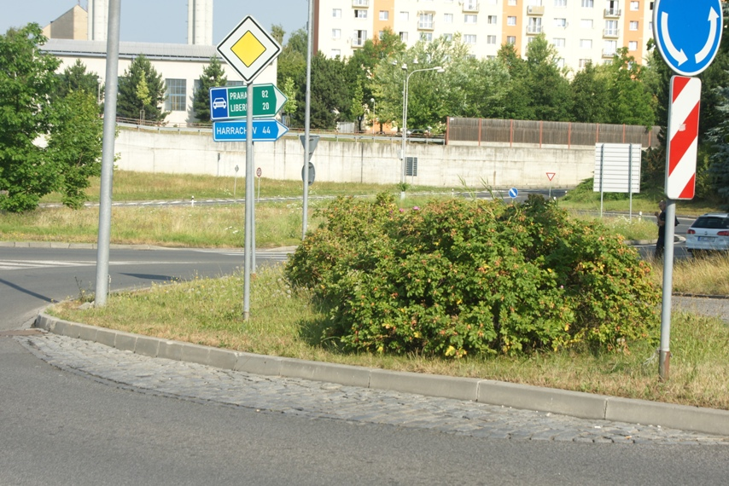
Rosa rugosa v centrální části křižovatky
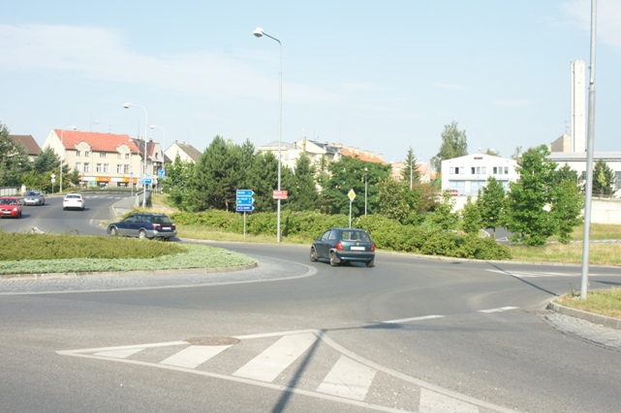
Pohled na střední část kruhového objezdu s jalovcem a skalníkem
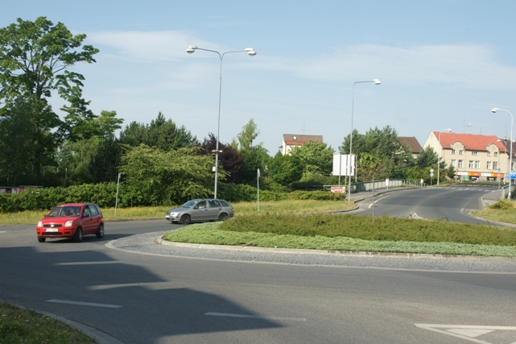
Pohled na střední část kruhového objezdu s jalovcem a skalníkem

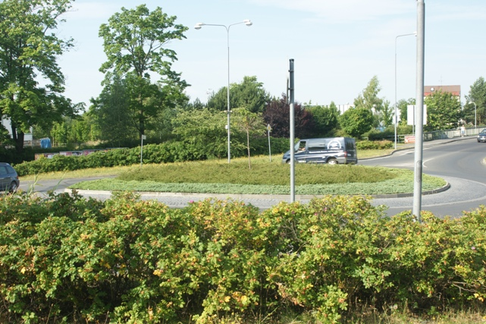
Rosa rugosa
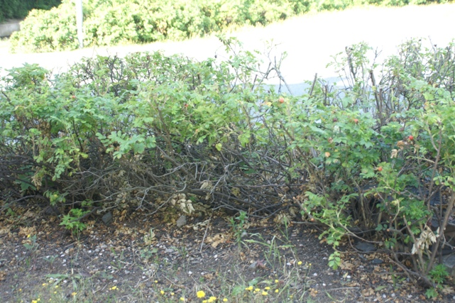
Silně proschlé exempláře Rosa rugosa
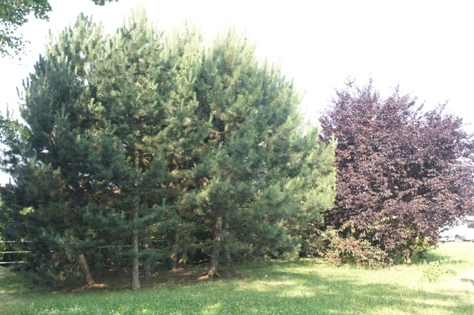
Skupina Pinus nigra

